专项复习(四) 文学常识与名著阅读
一、文学常识
1．孔子， 名丘，字仲尼，春秋时鲁国人。著名思想家、政治家、教育家，儒家学派的创始人。《论语》是记录孔子及其弟子言行的一部书，是儒家经典著作。
2．朱自清，现代散文家、诗人、学者。代表作有诗文集《踪迹》，散文集《背影》《欧游杂记》等。
3．老舍，现代著名作家，原名舒庆春，字舍予，满族人。代表作有长篇小说《骆驼祥子》《四世同堂》，戏剧《茶馆》《龙须沟》。被称为“人民艺术家”。
4．泰戈尔， 印度作家、诗人。早期作品有诗集《暮歌》《晨歌》等。代表作有诗集《吉檀迦利》《新月集》《园丁集》《飞鸟集》等，他的创作对印度文学的发展影响很大。1913年获诺贝尔文学奖。
5．冰心， 现代散文家、小说家、诗人、儿童文学作家。原名谢婉莹，福建长乐人。代表作有诗集《繁星》《春水》，散文集《寄小读者》《樱花赞》等。
6．《世说新语》，南朝宋的临川王刘义庆组织编写的一部志人小说集，主要记载汉末至东晋士大夫的言谈、轶事。
7．鲁迅，原名周树人，字豫才，文学家、思想家、革命家。代表作有小说集《呐喊》《彷徨》《故事新编》，散文集《朝花夕拾》，散文诗集《野草》和杂文集《坟》《热风》《且介亭杂文集》。
8．童话是儿童文学的一种样式，通过丰富的想象、幻想，用拟人、夸张等艺术手法，塑造艺术形象，反映社会生活，对儿童进行思想和知识的教育。《皇帝的新装》的作者是丹麦(国别)著名童话作家安徒生。他一生写了160余篇童话，如《卖火柴的小女孩》《丑小鸭》等。
二、走近名著
(一)《朝花夕拾》
1．《朝花夕拾》原名《旧事重提》，是鲁迅的回忆性散文(体裁)集。
2．鲁迅在《二十四孝图》里，针对“卧冰求鲤”“老莱娱亲”“郭巨埋儿”等孝道故事做了分析，揭示了封建孝道的虚伪和残酷。
3．鲁迅在日本留学时认识了一位朋友，当时彼此都没有什么好感，但回国偶遇之后，交往甚密，这位朋友是范爱农。
4．鲁迅在《无常》一文中，通过对无常的描述，指出“公正的裁判是在阴间”，以讽刺当时社会上的“正人君子”之流。
5．鲁迅在《琐记》中写自己一有空闲，就照例地吃侉饼，花生米，辣椒，看《天演论》，表现出鲁迅探求真理的强烈欲望。
6．《狗·猫·鼠》这篇文章里，作者仇猫的原因是什么？
猫的性情和别的猛兽不同，总是尽情折磨猎物后才吃下去；与狮虎同族，却一副媚态；到处嗷叫，闹得别人心烦；以为它吃了自己饲养的可爱的隐鼠；伤害了兔的儿女们。
7．鲁迅的《二十四孝图》一文，对古时的所谓“孝”持有怎样的态度？
斥责封建孝道不顾人命，教坏后人，揭示其虚伪和残酷的本质。
8．《五猖会》这篇文章表现了作者当时怎样的心情？揭示了什么样的主题？
表现了作者儿时盼望观看迎神赛会的急切、兴奋的心情，和被父亲强迫背诵《鉴略》的扫兴而痛苦的感受。揭示了强制的封建教育对儿童天性的压制和摧残。
9．班级开展《朝花夕拾》阅读交流活动，同学们踊跃发言，畅谈自己的阅读心得。小明抢先说：“阅读《从百草园到三味书屋》，我真切地感受到小主人公对大自然的热爱，对知识的追求，以及天真、幼稚、欢乐的心理。”请你从《朝花夕拾》其余的篇目中选择你熟悉的一篇，简述你的阅读心得。
[示例]①阅读《阿长与〈山海经〉》，我真切地感受到鲁迅先生对儿时保姆阿长的怀念。阿长虽然粗俗，但她心地善良，热心帮助孩子解决难题。②阅读《藤野先生》，我赞赏藤野先生正直热诚、治学严谨的高尚品质，也真切地感受到鲁迅先生强烈的爱国主义情感。③看完《五猖会》，我和鲁迅先生一样心中有种淡淡的哀伤，一场难得一遇的赛会被父亲的不理解和专制搅得索然无味。真心希望家长们都能顺应儿童的天性，采取正确的方式教育孩子。
(二)《西游记》
1．孙悟空的第一个师傅是菩提祖师，孙悟空从他那里学到了七十二变、筋斗云等神通。孙悟空的兵器是大禹治水的定海神针，又名如意金箍棒。孙悟空大闹天宫后被如来佛祖压在五行山下，护送唐僧取经后被封为斗战胜佛。
2．白骨精先后三次分别变为姑娘、老妇、老翁来哄骗唐僧。
3．《西游记》中，沙和尚原是天庭的卷帘大将，后因打碎琉璃盏被玉帝贬下凡间，在流沙河做水怪。
4．《西游记》全书共100回，基本由两个故事组成，第1至7回，写孙悟空出世至大闹天宫，表现的是孙悟空对自由的无限追求和斗争最终失败的悲剧，体现出了人性的自由本质与现实生活的约束的矛盾处境。第8至100回总写唐僧师徒历经八十一难，去西天大雷音寺取经，蕴含着人必须经历艰难才能最终获得幸福、成功的人生真谛。
5．《西游记》中，“大闹五庄观，推倒人参果树”的是孙悟空，劝孙悟空上天招安的是太白金星，把孙悟空投入八卦炉中炼成火眼金睛的是太上老君。
6．阅读下面文字，回答问题。
行者道：“你这个呆子！我临别之时，曾叮咛又叮咛，说道：‘若有妖魔捉住师父，你就说老孙是他大徒弟。’怎么却不说我？”八戒又思量道：“请将不如激将，等我激他一激。”道：“哥啊，不说你还好哩；只为说你，他一发无状！”行者道：“怎么说？”……行者闻言，就气得抓耳挠腮，暴躁乱跳道：“是那个敢这等骂我！”八戒道：“哥哥息怒，是那黄袍怪这等骂来，我故学与你听也。”
(节选自《西游记》第三十一回)
(1)选文中的“行者”又称“美猴王”，请说说美猴王的称号是怎么来的？
石猴与其他猴子一起洗澡，想研究洗澡水的源头，上山一看，是瀑布。猴子们说：“谁能进去又出来，不伤身体，就是我们的大王。”石猴进去又出来，毫发未损，还为其他猴子找到了安家的地方，被封为“石美猴王”，后来将“石”字隐去，称“美猴王”。
(2)八戒为了让行者救唐僧采用了什么计策？从中能看出八戒怎样的性格特点。
激将法。能看出猪八戒粗中有细，善于对症下药，憨厚又懂得用心计的性格特点。
7．阅读下面一段话，回答问题。
裙钗本是修成怪，为子怀仇恨泼猴。行者虽然生狠怒，因师路阻让娥流。……罗刹无知轮剑砍，猴王有意说亲由。女流怎与男儿斗，到底男刚压女流。这个金箍铁棒多凶猛，那个霜刃青锋甚紧稠。劈面打，照头丢，恨苦相持不罢休。
(1)这段文字节选自吴承恩(人名)创作的《西游记》(作品)。
(2)文中的“裙钗”指的是谁？她因何“为子怀仇恨泼猴”？
指的是罗刹女(铁扇公主)她的儿子红孩儿在火云洞捉了唐僧“要蒸要煮”，孙悟空请观音菩萨帮忙，红孩儿被观音菩萨收作善财童子，母子分离，所以她“为子怀仇恨泼猴”。
8．请写出下图故事的名称，并简述该故事情节。
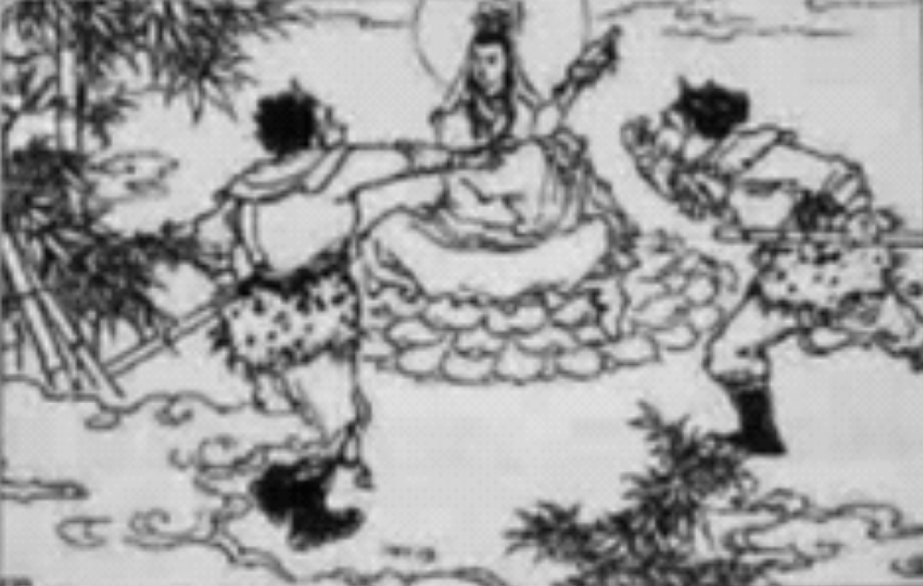
故事名称：真假美猴王(真假孙悟空)
情节：六耳猕猴假扮成孙悟空，唐僧、观音菩萨、李天王等都无法分辨，最终在如来面前才现出原形。
9．阅读《西游记》中的一段文字，完成题目。
二魔拿入里面道：“哥哥，拿来了。”老魔道：“拿了谁？”二魔道：“者行孙，是我装在葫芦里也。”老魔欢喜道：“贤弟请坐。不要动，只等摇得响再揭帖儿。”行者听得道：“我这般一个身子，怎么便摇得响？只除化成稀汁，才摇得响。等我撒泡溺罢，他若摇得响时，一定揭帖起盖。我乘空走他娘罢！”又思道，“不好不好！溺虽可响，只是污了这直裰。等他摇时，我但聚些唾津漱口，稀漓呼喇的，哄他揭开，老孙再走罢。”大圣作了准备，那怪贪酒不摇。大圣作个法，意思只是哄他来摇，忽然叫道：“天呀！孤拐都化了！”
那魔也不摇。大圣又叫道：“娘啊！连腰截骨都化了！”老魔道：“化至腰时，都化尽矣，揭起帖儿看着。”
(1)联系相关情节，写出孙悟空是怎样从紫金葫芦里出来的。
孙悟空拔了一根毫毛变作半截身子，在葫芦底，真身却变作个蠛蠊虫儿，钉在那葫芦口边，乘二魔揭起帖儿看时飞出去了。
(2)孙悟空的形象具有神性、人性、猴性，请结合选文或上下文相关情节，分析其人性方面的特点。(说出一点即可)
[示例一]孙悟空拥有人的聪明才智，选文中写他连说“天呀！孤拐都化了！”“娘啊！连腰截骨都化了！”哄骗二魔打开葫芦。[示例二]孙悟空具有人爱清洁(怕脏)的特点，开始想撒尿使葫芦摇得响来哄骗妖怪，但因为怕“污”到衣服而没做。
[示例三]孙悟空虽然聪明但也有粗心大意的一面，他明知喊了名字要是答应，就会被收进葫芦，但仍然心存侥幸，以为不是真名就没事，结果被装进去了。

